Comunicado de Imprensa

Marca continua a ligação ao futebol português
Super Bock renova ligação à Liga Portugal como Cerveja Oficial
O Super Bock Group vai manter a sua ligação ao futebol português, através da renovação de parceria com a Liga Portugal, com a marca Super Bock como a Cerveja Oficial da Liga Portugal Betclic e da Liga Portugal SABSEG, nas próximas épocas desportivas.
Além de ser a cerveja oficial, a Super Bock irá continuar a marcar presença na Final Four da Allianz Cup, fortalecendo assim o posicionamento no território do futebol e a sua ligação com os adeptos e grupos de amigos.
Nos seus canais digitais e nas plataformas de comunicação da Liga Portugal, a marca irá continuar a promover experiências especiais e exclusivas, entre amigos, nas mais variadas competições da Liga Portugal, através da oferta de bilhetes para todos os jogos, bem como desenvolvendo ações junto dos adeptos desta modalidade, que visam celebrar a paixão pelo futebol, incentivando ao mesmo tempo o consumo responsável.
Recorde-se que o Super Bock Group foi o primeiro parceiro de bebidas da Liga Portugal quando, na época desportiva 2007/2008, duas das suas marcas criaram o naming de competições desta instituição, nomeadamente a Liga Vitalis e Carlsberg Cup, apoiando a criação e o desenvolvimento do modelo da Taça da Liga, competição de renome em Portugal.
Declaração de Rui Lopes Ferreira, CEO do Super Bock Group
“É com muita satisfação que continuamos a estreitar relações duradouras e fortes, ano após ano, com instituições próximas e com as quais nos identificamos, como é exemplo a colaboração entre a Super Bock e a Liga Portugal. A renovação desta parceria permite continuar a unir os amigos ao futebol e à cerveja, através de experiências únicas, e dinâmicas criadas em conjunto, que nos enriquecem mutuamente. A confiança de querer manter esta colaboração e compromisso deixa-nos muito orgulhosos e com vontade de continuar a traçar este caminho lado a lado.”

Declaração de Pedro Proença, Presidente da Liga Portugal
“Esta renovação é uma honra para a Liga Portugal. Deixa-nos particularmente orgulhosos prolongar esta ligação com uma marca de referência do mercado nacional e representa, igualmente, a atratividade, a credibilidade e a confiança que os nossos parceiros têm com a Liga Portugal e as suas competições. Esta parceria tem criado conteúdos diferenciadores e inovadores, sempre focados no elemento fundamental do nosso Futebol – os adeptos.”

Lisboa, 16 de novembro de 2023

Informações adicionais: RAQUEL PELICA :: ISABEL CARRIÇO
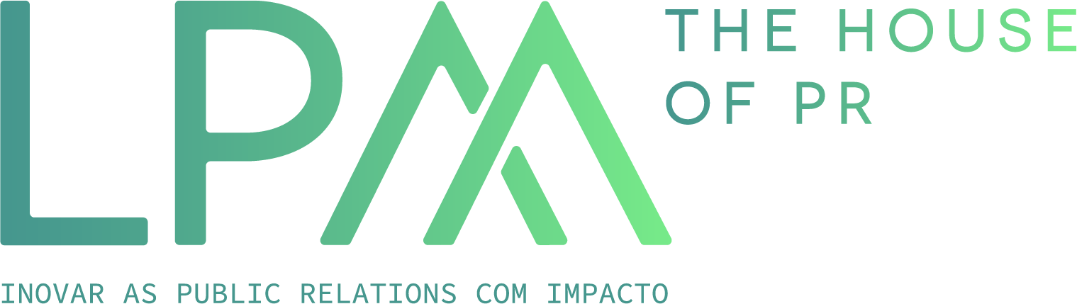

Tel. 218 508 110 :: Tlm. 961 571 726 :: 965 232 496
RAQUELPELICA@LPMCOM.PT :: ISABELCARRICO@LPMCOM.PT
Ed. Lisboa Oriente, Av. Infante D. Henrique, 333 H, esc.49, 1800-282 Lisboa

